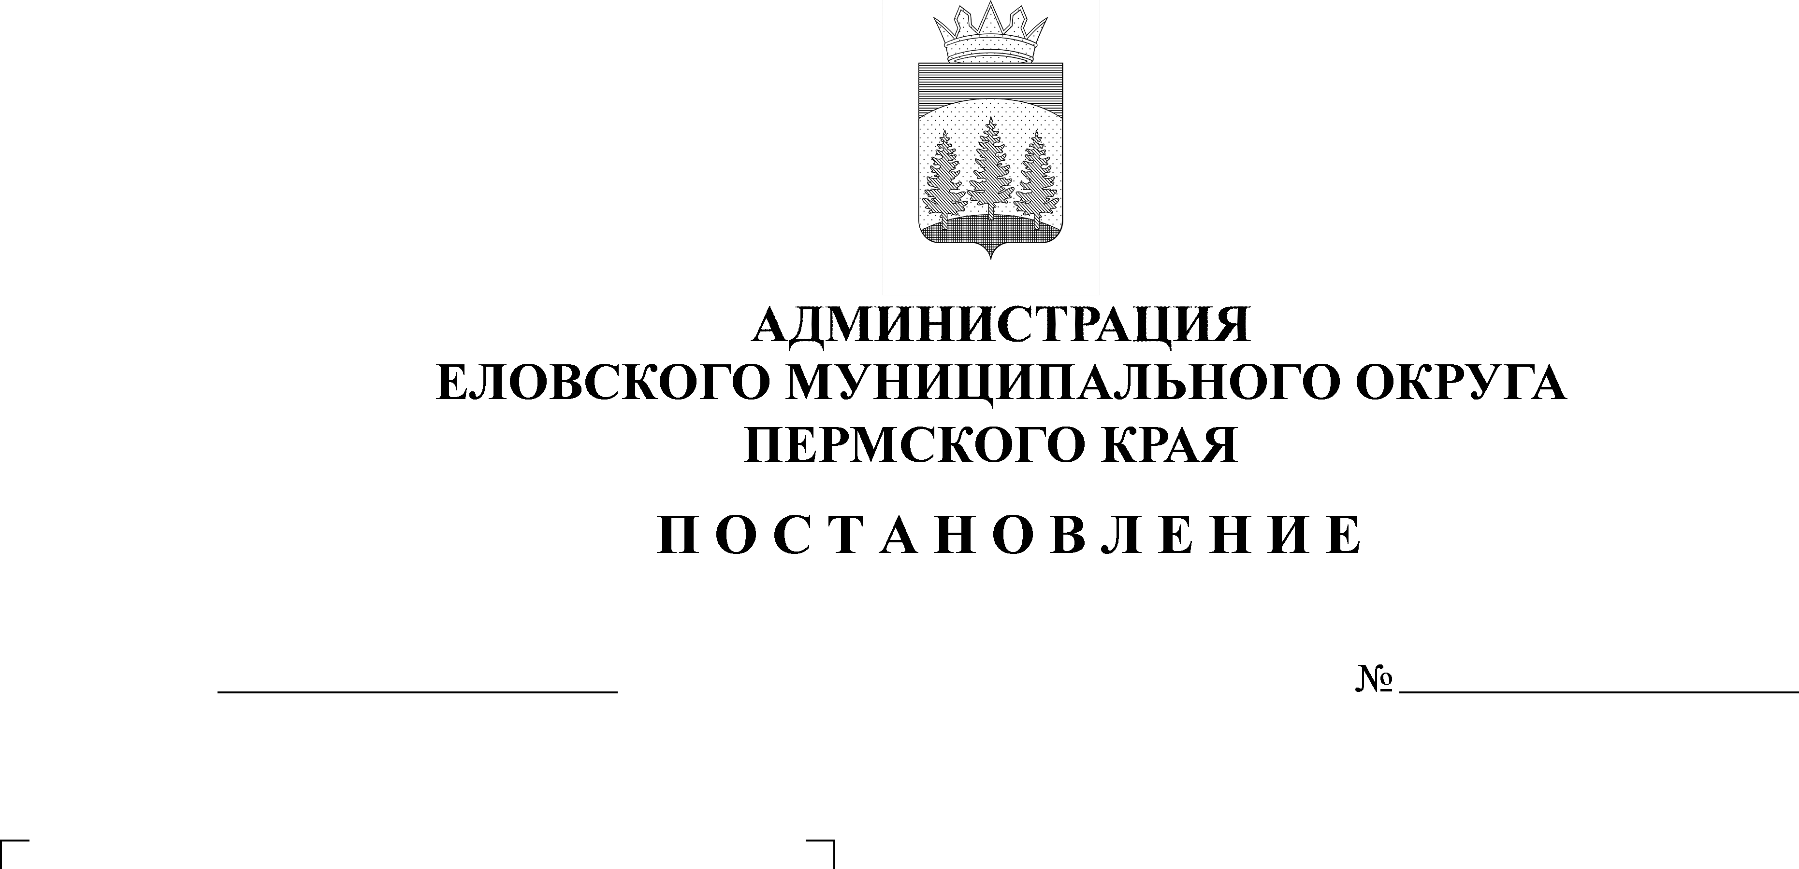
Об утверждении тарифов на перевозку пассажиров и багажа автомобильным транспортом по муниципальным маршрутам регулярных перевозок в границах Еловского муниципального округа на 2023-2024 гг.
428-п
24.08.2022

В соответствии со статьями 16, 20, 43 Федерального закона от 06 октября 2003 г. № 131-ФЗ «Об общих принципах организации местного самоуправления в Российской Федерации», статьей 15 Федерального закона от 13 июля 2015 г. № 220-ФЗ «Об организации регулярных перевозок пассажиров и багажа автомобильным транспортом и городским наземным электрическим транспортом в Российской Федерации и о внесении изменений в отдельные законодательные акты Российской Федерации», статьей 6 Закона Пермского края от 12 октября 2006 г. № 19-КЗ «Об основах организации транспортного обслуживания населения на территории Пермского края», статьей 3 Закона Пермского края от 17 октября 2006 г. № 20-КЗ «О передаче органам местного самоуправления Пермского края государственных полномочий по регулированию тарифов на перевозки пассажиров и багажа автомобильным и городским наземным электрическим транспортом на муниципальных маршрутах регулярных перевозок»
Администрация Еловского муниципального округа Пермского края ПОСТАНОВЛЯЕТ:
1. Утвердить тариф на перевозку пассажиров автомобильным транспортом по муниципальным маршрутам регулярных перевозок в границах Еловского муниципального округа независимо от типа автобусов за каждый километр пути на 2023 год в размере 2,38 руб., на 2024 год в размере 2,48 руб.
2. Установить плату за провоз каждого места багажа, разрешенного к провозу, в размере 25% от стоимости билета на проезд автомобильным транспортом по муниципальным маршрутам регулярных перевозок в границах Еловского муниципального округа.
3. Стоимость проезда пассажиров в автобусах определяется перевозчиком исходя из тарифа за километр пути, утвержденного настоящим Постановлением, и протяженности маршрута.
5. Настоящее постановление обнародовать на официальном сайте газеты «Искра Прикамья» и официальном сайте Еловского муниципального округа Пермского края.
6. Постановление вступает в силу с 01 января 2023 г., но не ранее дня официального обнародования.
7. Контроль за исполнением постановления возложить на заместителя главы администрации Еловского муниципального округа по развитию инфраструктуры.

И.о. главы администрации Еловского
муниципального округа Пермского края Е.В. Кустов

